**6—9各数的认识**

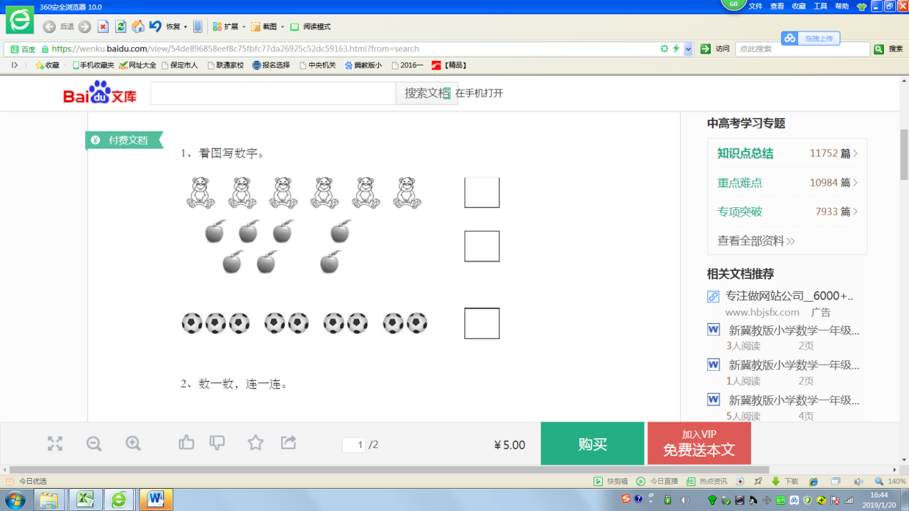**1．看图写数字。**

1. 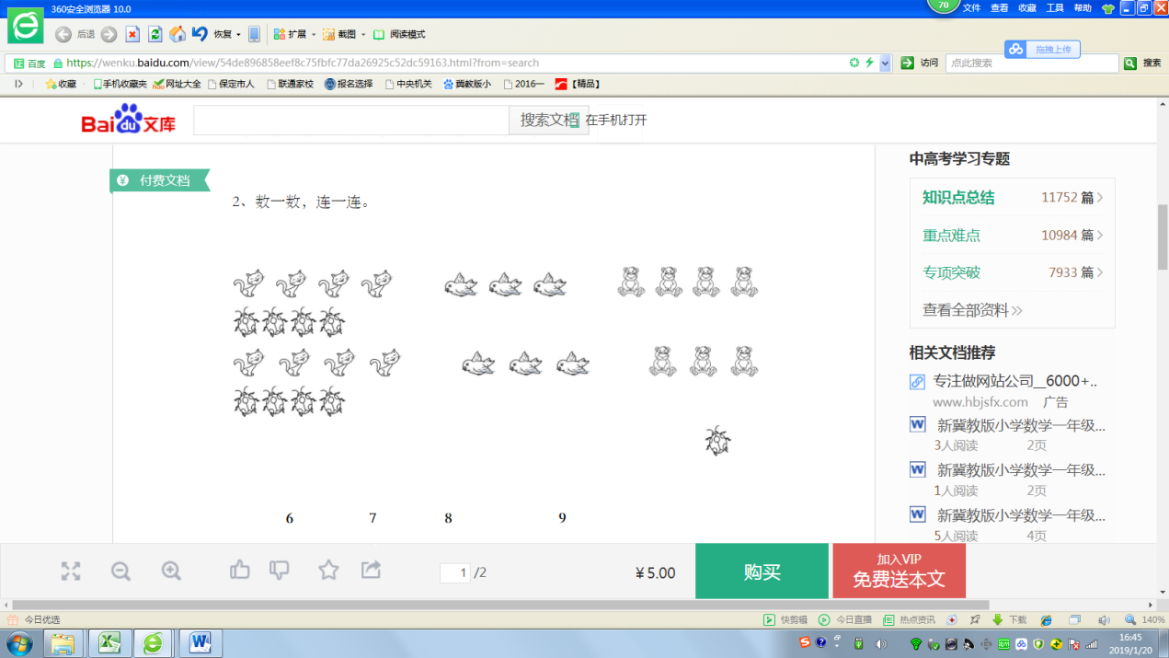**把下面小动物的个数和数字连一连。**

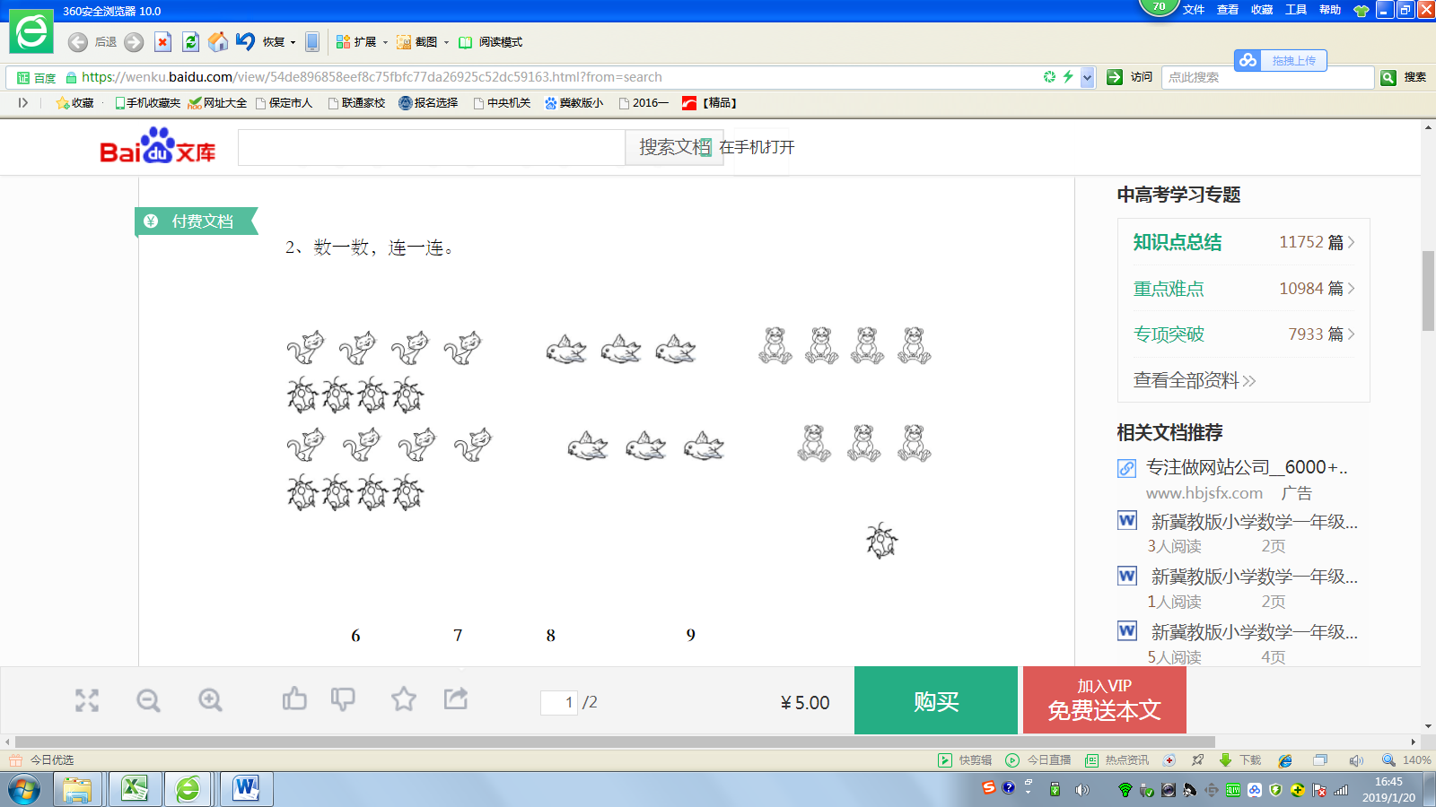

**3.看数字，圈一圈。**

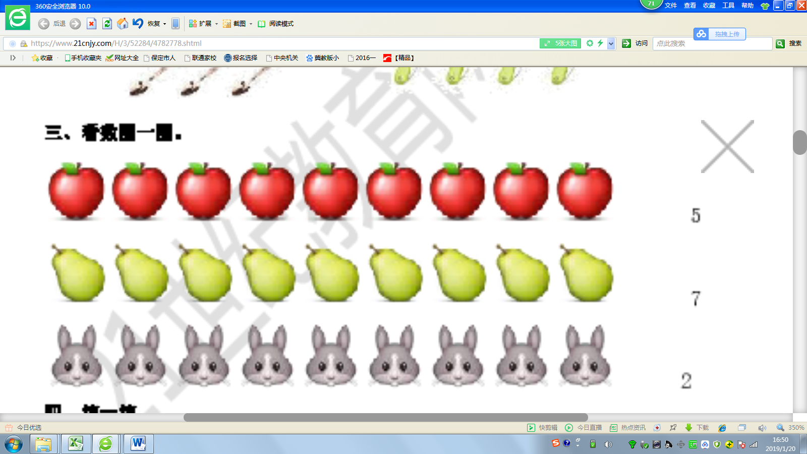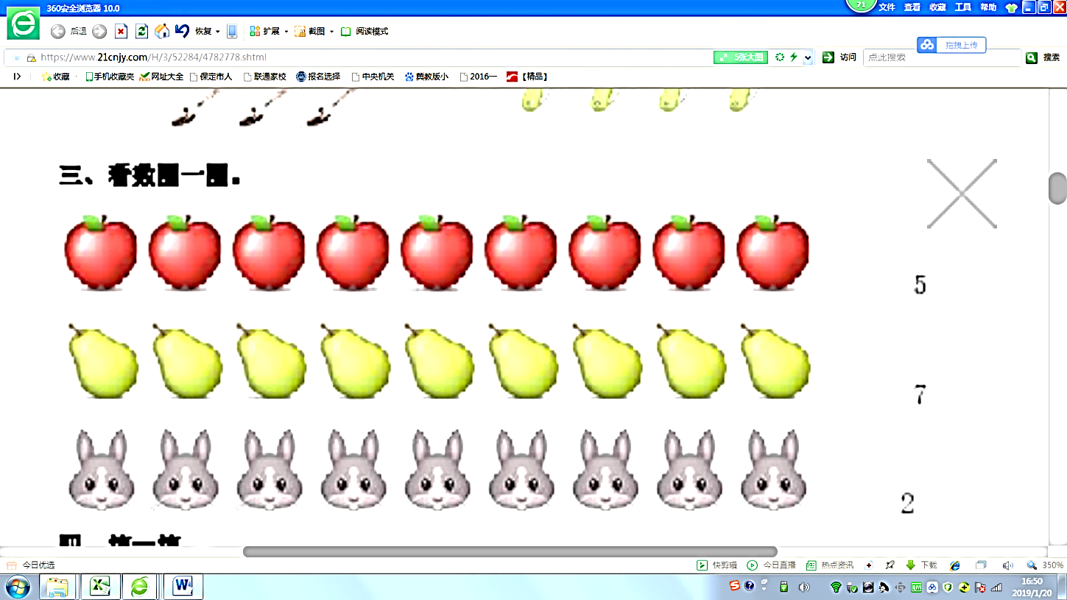

**4．填一填。**

**（1）5的前面是（ ），5的后面是（ ）。**

**（2）○○○□□□□☆☆☆☆☆中，○有（ ）个，□有（ ）个，☆有（ ）个。**

**答案提示：**

1. 6、7、9



3.

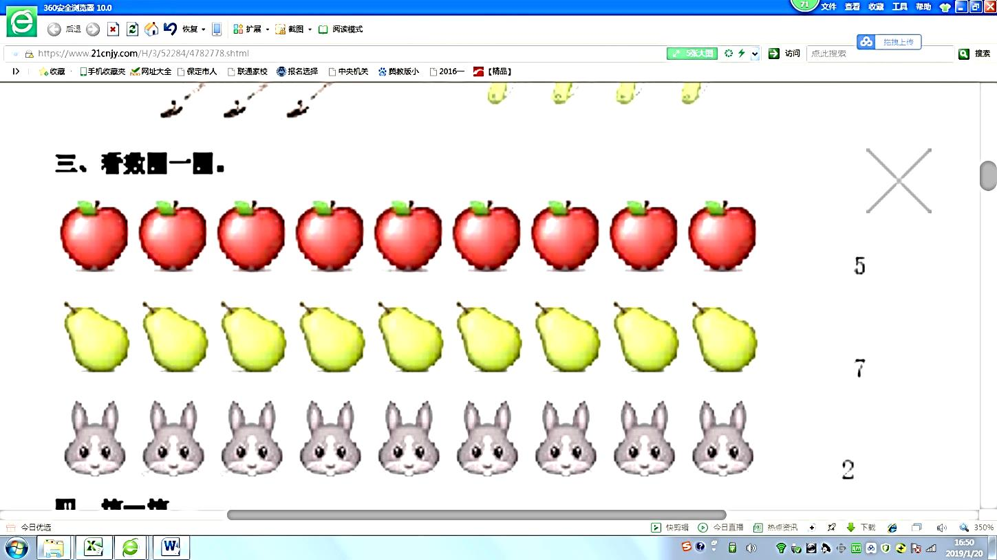

（ ）

（ ）

（ ）

4．4、6；3、4、5